

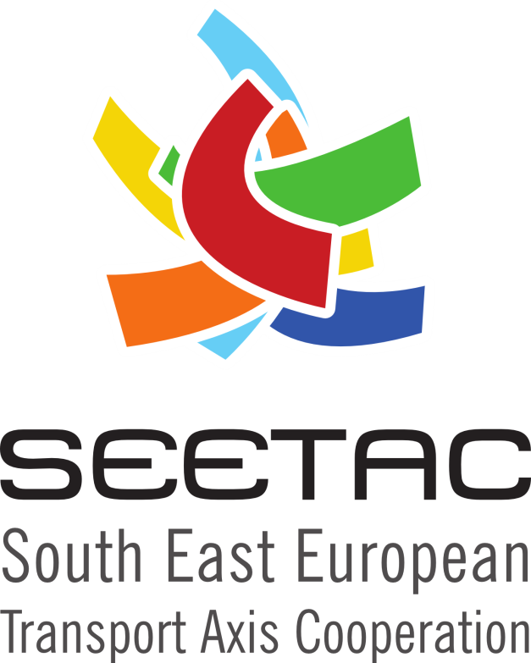

Проект „Сътрудничество по Югоизточната транспортна ос”  Централно Европейска Инициатива  ул. Генуа 9, 34121 Триест (Италия) | Тел: +39 040 7786748  Факс: +39 040 7786783  имейл: info@seetac.eu

СЪДЪРЖАНИЕ
Увод 3
Въведение от г-н Аристеидес Бурдарас, Министерството на инфраструктурата, транспорта и мрежите на Гърция 5
Интервю с Н.Пр. Или Маняни, заместник-министър на публичните дейности и транспорта на Албания 7
Интервю с г-н Алън Барън, Генерална дирекция "Транспорт и мобилност", Европейската комисия 13

Увод№
Представители на министерствата, Европейската комисия и финансовите институции се срещнаха в гр. Атина на 22 май, за да обсъдят как да се свърже Югоизточна Европа с транспортната система на ЕС.
Представители на министерствата по транспорт и инфраструктура на Албания, Австрия, Босна и Херцеговина, България, Хърватска, Гърция, Унгария, Италия, Черна гора, Румъния, Сърбия, Словения, Украйна (партньори по проекта SEETAC), Европейската комисия (Генерална дирекция „Разширение” и Генерална дирекция „Мобилност и транспорт”), Европейската инвестиционна банка, регионални организации (RCC и SEETO) и транспортни оператори (Международния автомобилен съюз, Гръцката железопътен оператор „Trainose” и Гръцкия регулаторен орган за железопътен транспорт) се събраха в гр. Атина на 22 май, за да обсъдят инвестициите в транспортната инфраструктура и по-добрата организация на транспортното планиране.
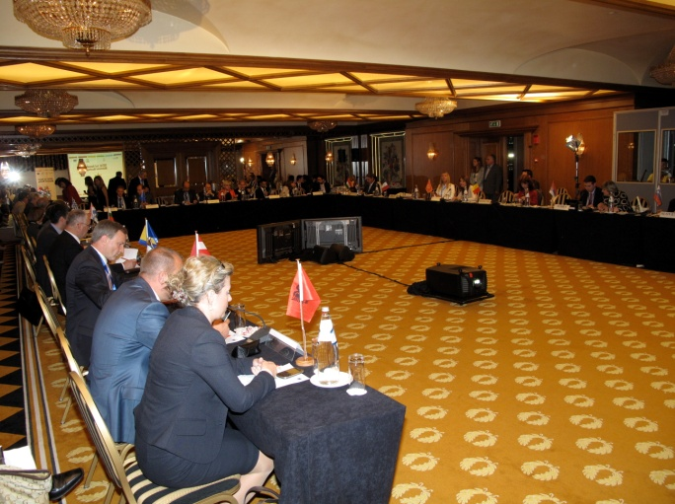
Третата министерска конференция по проекта SEETAC беше открита от г-н Аристеидес Бурдарас, Генерален секретар на Министерството на инфраструктурата, транспорта и мрежите на Гърция и от посланик Герхард Пфанзелтер - Генерален секретар на Централноевропейската инициатива (ЦЕИ), който подчерта значението на транспортния сектор за Югоизточна Европа.
„Проектът SEETAC е водеща инициатива за ЦЕИ и цели анализирането на възможна интеграция между транспортните системи на Западните Балкани и ЕС, за да се постигне транспортна цялост и инфраструктурно развитие в европейската зона и извън нея, като това непременно ще доведе до повишаване на конкурентоспособността и икономическото развитие в рамките на основната цел за интеграция на страните от Западните Балкани в Европейския единен пазар” – каза посланик Пфанзелтер.
Представители на министерствата по транспорт на страните, партньори по проекта SEETAC имаха възможност да обсъдят приоритетите и инвестиционните си програми, значението на планирането и координацията на регионално ниво, както и трудностите пред въвеждането на реформите. Срещата също така беше насочена към обсъждане на предложения регламент за Трансевропейската транспортна мрежа (TEN-T) и на транспортната политика на ЕС за Югоизточна Европа.
Г-н Карло Фортуна - мениджър по проекта SEETAC представи постигнатото от проекта и посочи необходимостта от преразглеждане значението на Югоизточна Европа като ключов елемент от транспортната система на ЕС, както и преодоляване на порочния кръг от строги икономии и липса на инвестиции в инфраструктурата чрез приемането на конкретни мерки, по-добра регионална координация и правилен подбор на приоритетни проекти.
Другите участници, сред които и заместник-министърът на транспорта на Албания и заместник- министъра на Босна и Херцеговина подчертаха стратегическата роля на транспортния сектор за икономиката на Западните Балкани.
Европейската комисия – представителите на Генерална дирекция „Мобилност и транспорт” наблегнаха на значението на проекта SEETAC, който подпомага обсъждането на прегледа на TEN-T мрежата, предоставя аргументи за разширяването на TEN-T към Западните Балкани и работи в тясно сътрудничество по приоритетните проекти с Транспортната обсерватория за Югоизточна Европа.
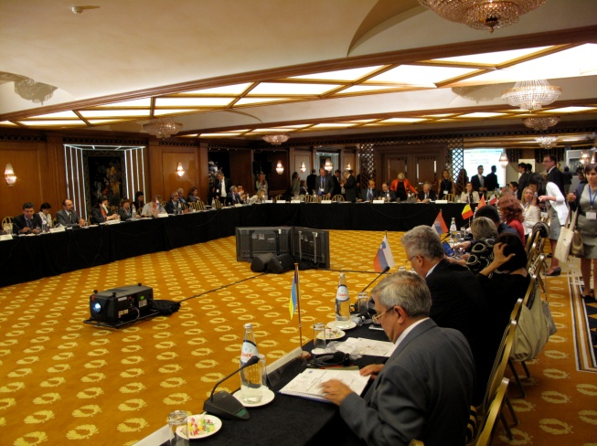
Министерската среща беше предшествувана от инфраструктурен форум, който беше насочен към координирането на приоритетите, транспортните инвестиции в района, административните реформи и тесните места по границите. Основно, участниците имаха възможност да обсъдят координацията на планираните инвестиционни приоритети в ЕС и съседните страни като се акцентира върху региона на Югоизточна Европа. Форумът също така имаше за цел да даде полезни насоки за развитие на Третата министерска среща по проекта SEETAC, за да сътрудничи ефективно в обсъждането на интеграцията на Западните Балкани в транспортната система на ЕС.
Министерската конференция и инфраструктурният форум бяха организирани от гръцкото Министерство на инфраструктурата, транспорта и мрежите и от Университета Аристотел в Солун в сътрудничество с ЦЕИ. Заключителната конференция по проекта SEETAC ще бъде организирана от Министерството на инфраструктурата и пространственото планиране на Словения в края на м. август.


Въведение от г-н Аристеидес Бурдарас

Министерството на инфраструктурата, транспорта и мрежите на Гърция

Дами и господа,
След 2 години на продължителни консултации и преговори, на последното заседание на Съвета на министрите по транспорт на ЕС на 22 март 2012 г. страните-членки приеха предложението на Европейската комисия за нови Насоки за прегледа на Трансевропейската транспортна мрежа.
Със задоволство наблюдаваме, че Европейската комисия е начертала регулаторна рамка за въвеждане на подробна и високотехнологична мрежа, която след като бъде изградена ще представлява една мултимодална, единна транспортна мрежа без тесни места, накъсвания и проблемни връзки. Тази мрежа ще позволи непрекъснатото движение на хора и стоки в ЕС, еднаквото развитие на европейските региони, икономическа, социална и териториална кохезия на ЕС и завършване на единния европейски пазар.
Новата Трансевропейска транспортна мрежа е проектирана независимо от националните приоритети в областта на транспортната инфраструктура, които в миналото бяха популяризирани и съфинансирани като „желания” на страните-членки, за да завършат или да продължат да развиват собствените си ключови пътища и мрежи без да се постигне обединение на европейската зона.
Най-важното в новият Регламент за Трансевропейската транспортна мрежа е, че за първи път политическият подход, който се следва отчита транспортните мрежи на съседните на ЕС страни. Регламентът отчита значението на един много важен компонент от транспортната политика, свързан с граничните връзки на ЕС със съседните, трети страни. По този начин на връзките между Трансевропейската транспортна мрежа и съседните страни са дадени нови перспективи и измерения, тъй като тези страни представляват част от веригата и спомагат за създаването на икономически тенденции и баланс в европейските пазари.
По същото време Европейската комисия чрез новия Регламент за Трансевропейската транспортна мрежа и други политически подходи (като Политиката за съседство) приоритизира създаването на единна и интегрирана транспортна мрежа в и извън ЕС. В тази връзки несъмнено са много важни проучвателните усилия като проекта SEETAC за детайлен подход, които ще интегрира транспортните мрежи на страните от Югоизточна Европа.
Неопровержим факт е, че обединявайки усилията си ние можем да се справим по-добре. Особено във време на икономическа нестабилност и ограничени ресурси, нашето сътрудничество към създаването на единна/интегрирана транспортна мрежа, чрез инвестиционни схеми (инновативни или не), които ще осигурят повече ресурси за транспорта, ще укрепят икономиката, ще осигурят честна конкуренция и ще отворят пазарите в Европа, е нашата единствена възможност.
Благодаря.

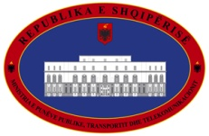
Интервю с Н.Пр. Министър Или Маняни

Заместник-министър на публичните дейности и транспорта на Албания


1. Според Вас как проекта SEETAC би могъл да подпомогне албанската транспортна система и каква е ролята на този проект в процеса на интеграция на Албания в ЕС?
Преди всичко бих искал да посоча, че SEETAC е една инициатива, която отразява по-добре състоянието на страните от Балканите по отношение на ЕС. В проекта SEETAC както и в други инициативи в Югоизточна Европа има страни с пълно членство в ЕС и други, които се стремят към членство. Това определя и значението на проекта SEETAC. В рамките на проекта ние ще установим, че нашите територии би трябвало да са на разположение на бизнеса и гражданите. В тази връзка инфраструктурата, която всяка страна изгражда трябва да се счита за част от инфраструктурата на Югоизточна Европа.
Албания е партньор по проекта SEETAC въз основа на по-горе споменатите причини. Нашите инвестиции бяха планирани отново на базата на принципите на проекта SEETAC. Ние считаме, че това е най-добрия начин, за да постигнем пълно съответствие със стандартите на ЕС. Инициативи като Транспортната обсерватория за Югоизточна Европа и проекта SEETAC ни помагат да планираме по-добре нашето бъдеще в реалността на регионалното развитие и дори по-напред.
С присъединяването си към тази организация целта на Албания беше интеграцията в Югоизточна Европа в съответствие с целите на Споразумението за асоцииране като се включват и части от Общоевропейските коридори IV, V, VII и X и специално Коридор VIII (Дуръс – Варна през Тирана), който включва пристанищата на Дуръс и Вльора, както и международното летище Тирана.
Албания като партньор в проекта SEETAC по линия на пред-присъединяването участва активно във всички дейности по линия на проекта, освен това успешно организира Втората министерска конференция по проекта SEETAC в гр. Тирана на 16 ноември 2010 г.
Убеден съм, че проекта ще послужи като важна „база данни” за необходимото финансиране на съответните международни институции и организации.
Проектът ще спомогне за осигуряването на непрекъснатост на транспорта и развитието на инфраструктурата в европейската зона и извън нея, което ще доведе до повишаване на конкурентоспособността и икономическото развитие с цел интегриране на страните от Западните Балкани в европейския единен пазар.
Също така този проект ще даде възможност за разрешаване на проблемите с тесните места по границата и липсата на хармонизация след страните-участнички, законодателната транс-национална рамка както и създаването на единни стандарти за сигурност, безопасност и околна среда и хармонизиране на отделните видове транспорт, посредством:
• Хармонизиране и стандартизация, където е възможна, технически стандарти и регулаторни или административни клаузи, свързани с транспортния поток в и през региона в съответствие с европейските стандарти и директиви;
• Популяризиране и повишаване на капацитета за внедряване на инвестиционни програми, събиране на данни и анализиране.
2. В каква степен е важно да има регионален координиращ механизъм в областта на планирането и инвестициите в инфраструктура между Европейската комисия и други международни финансови институции?
Регионалните инициативи спомагат за засилване на връзките между страните в региона и в същото време осигуряват ефективност на инвестициите. Албанското правителство обръща голямо внимание на регионалното сътрудничество.
За да засили връзките си с европейските партньори Правителството на Албания подписа Меморандум за сътрудничество за основната мрежа на 11 юни 2003 г., който създаде Транспортната обсерватория за Югоизточна Европа. Основната цел на тази организация е „да популяризира сътрудничеството в развитието на главната и спомагателната инфраструктура по Основната регионална, мултимодална, транспортна мрежа в Югоизточна Европа, да популяризира и повишава капацитета за внедряване на инвестиционни програми, управление, събиране на данни и анализирането основната регионална транспортна мрежа”.
Целта на Албания при присъединяването към тази организация беше да улесни интегрирането си в Югоизточна Европа в съответствие с целите на Споразумението за асоцииране, като се включват части от Общоевропейски коридори IV, V, VII и X и особено Коридор VIII (Дуръс – Варна през Тирана), който включва пристанищата на Дуръс и Вльора, както и международното летище Тирана.
Предложеният от ЕК Регламент за Насоките за развитие на TEN-T мрежата ще направи възможна цялостната интеграция на широкообхватната мрежа на Транспортната обсерватория за Югоизточна Европа в TEN-T мрежата.
3. Според Вас по какъв начин ще се постигне по-добро съответствие между националните приоритети и политиките на ЕС за разширяване?
Приоритетите на Албания се основават на Програмата на правителството:
Интеграцията на Албания към ЕС е основен национален приоритет. Този приоритет изисква повишаване на връзките с ЕС на партньорско ниво.
Нашата външна политика, насочена към връзки с ЕС и страните-членки цели осигуряването на необходимата политическа и икономическа подкрепа, която да ускори реформите и да ни доближи до европейските стандарти. Партньорството с ЕС и страните-членки ще бъде подобрено и в бъдеще благодарение на тласъка в нашето програмиране и внедрени капацитети, което ще доведе до:
• по-реалистично представяне и усвояване на нашата прогресивна действителност;
• по-квалифицирана, бърза и ефективна помощ в най-нуждаещите се области, в които е необходимо гарантиране на взаимен интерес;
• по-съществена оценка на ролята и политиката на Албания региона и т.н.
Правителството на Албания смята, че интересите на хората, живеещи в съседните страни не се различават от европейските интереси на нашите граждани. В тази връзка ние ще насърчаваме всякакви инициативи в страните, в които те живеят, свързани с интеграционните процеси като неразделна част от необходимостта от укрепване на демократичните стандарти и институции в съответствие с евроатлантическия модел.
Ние оценяваме, че националните интереси на албанците, навсякъде където те живеят, заедно с техните законови представители, са насочени към ускоряване на стандартните реформи за развитие и европейската интеграция.
4. През 2009 г. влезе в сила Споразумението за асоцииране между Европейския съюз и Албания и същата година Албания кандидатства за членство в ЕС. Какви са основните реформи, които трябва да бъдат постигнати, за да получите „статус на страна-кандидатка за членство”?
За да се осигури мониторинг при прилагането на Споразумението за асоцииране се организират редовни срещи за отчитане в рамките на съвместните структури между ЕС и Албания, а именно 7 подкомитети:
- Търговия, индустрия, митници и данъчно облагане
- Земеделие и рибарство
- Вътрешен пазар и конкуренция
- Икономически, финансови въпроси и статистика
- Правосъдие, свобода и сигурност
- Технологическо развитие и социална политика
- Транспорт, околна среда, енергетика и регионално развитие.
План за действие, свързан с 12 препоръки от становището на ЕК за Албания
Правителството на Албания разработи План за действие насочен към 12-те ключови приоритети, поставени в становището на ЕК във връзка с кандидатурата на Албания за членство в ЕС. Планът за действие беше изготвен в резултат на процес, стартирал преди една година, след консултации с парламентарната опозиция и гражданското общество и при пълна прозрачност, за да се гарантира, че широките обществени интереси са надлежно представени.
Документът беше завършен през м. юни 2011 г. и повечето от планираните дейности са завършени или в процес на изпълнение. Предстои да се изпълнят дейностите, които изискват сътрудничество с опозицията.
Като се взеха предвид коментарите и предложенията на парламентарния Комитет за интеграция и отговорните институции за финализиране на процеса по приемането му, Плана за действие беше одобрен от Междуведомствения комитет за европейска интеграция на заседанието на 21 март 2012 г.,

Ключови мерки
В съответствие с 12-те приоритета планираните ключови мерки включват:
• По отношение на приоритети от 1 до 3 някои ключови мерки включват подобряване и преглед на устройството на Парламента, приемане на всички закони, свързани с квалифицираното мнозинство, засилване на ролята на Парламента по процеса на интеграция в ЕС, методичен процес на изслушване и гласуване на назначаването на Върховен съд.
• По отношение на изборната реформа, ключов елемент е приключването на работата на Комитета по изборна реформа, както и изготвянето на проекти на изменения на законовата база за изборите (Изборен кодекс).
• По отношение на реформата в публичната администрация, усилията са насочени към подобряване на правната рамка с изменения в Закона за държавния служител, подобряване функционирането на публичната администрация чрез ефективното прилагане на съществуващата правна рамка, както и инвестиране в изграждането на капацитета.
• Укрепване на върховенството на закона. Прилагане на междусекторната Стратегия по правосъдието и плана за действие към нея, което ще позволи засилване на независимостта, повишаване на ефективността и отговорността на институциите от съдебната система. Най-важните въпроси, на които ще бъде обърнато внимание, са ясното определяне на правомощията на инспекторатите на съдилищата, подобряване на инфраструктурата на съдебната система, подобряване на прозрачността и ефективността на органите на правосъдието, както и на изпълнението на съдебни решения.
• В борбата с корупцията, изпълнението на Стратегията да превенция и борба с корупцията и прозрачно правителство чрез 3-годишен план за действие (2011-2013 г.) цели постигането на основните цели, както и осигуряване на единно планиране и въвеждане на приоритетни мерки. Сред другите мерки са такива за подобряване на административната инспекционна система за постигането на цялостност и прозрачност в административната практика, въпроси, свързани с прозрачността по отношение на финансирането на политическите партии, подобрение в електронните обществени поръчки, развитие на надеждна статистика, разследвания и присъди по дела за корупция, засилване на сътрудничеството между различните институции, които се занимават с борбата с корупцията, подобряване на институционалния и оперативен капацитет, засилване на сътрудничеството с други право-прилагащи органи.
Тези мерки включват и други конкретни мерки в здравеопазването, образованието, митническото и данъчното облагане, както и организиране на кампании за повишаване на осведомеността в областта на законодателната рамка и механизми за борба с корупцията. Като ключово предизвикателство са включени и мерки, свързани с премахването на имунитета на висшите държавни служители.
• Борбата с организираната престъпност ще продължи чрез по-нататъшно засилване на междуинституционалното сътрудничество и координация в борбата с организираната престъпност чрез съвместни обучения. С цел ускоряване на разследването широко ще бъдат използвани съвременни методи и техники, както и проактивно разследване. Конкретните мерки ще продължат да се изпълняват в борбата срещу трафика на дрога, трафика на хора, пране на пари, тероризъм, конфискуване на незаконно придобито имущество, защита на свидетели.
• В областта на правата на собственост приемането на Стратегия за правата на собственост и подобряването на съществуващата законова рамка ще бъде основен приоритет. Също така ще бъдат предприети конкретни мерки за подобряване на междуведомствената координация в областта на собствеността и подобряването на законодателството, както и за спазване и изпълнение на решенията на Европейския съд за човешките права.
• Засилването на защитата на човешките права ще продължи чрез приемането на план за действие за правата на децата, приемане на цялостен закон за правата на хората с увреждания, по-нататъшно засилване на ролята на Комисионера за защита срещу дискриминацията, прилагането на конкретни мерки за повишаване на осведомеността по отношение на насилието по полов признак, законова и административна защита и подкрепа на жертвите на насилие, популяризиране на икономическите права на жените във връзка с повишаване на тяхното участие в публичния сектор и ефективна защита на жертвите на домашно насилие. Засилване на възможностите на жените да участват във вземането на решения в различните икономически сектори, осигуряване на ефективно въвеждане на антидискриминационни политики чрез засилване на ролята на Комисионера, както и провеждане на кампании за повишаване на осведомеността; установяване на действаща Система за защита на децата и завършване на правната рамка в тази насока. Ефективно изпълнение на Националната стратегия за хора с увреждания, защита на правата на ромите, мониторинг на изпълнението на целите на Националната стратегия и Националния план за действие за десетилетието на ромското включване 2010-2015 г.
• С цел подобряване отношението към задържаните са предвидени конкретни стъпки за подобряване на капацитета на затворите и подобряване на условията, повишаване на ефективността на надзора на алтернативните наказания от Пробационна служба, подобряване на състоянието на центровете за задържане и полицейските управления, както и повишаване на нивото на професионалните способности на полицейските служители, които работят в тези помещения, подобряване на професионалната подготовка на служителите, които работят в институциите за лишаване от свобода, увеличаване на броя на инспекциите и разследванията в случаи на закононарушения, спазване на препоръките на омбудсмана, защитата на правата на децата и намаляване на престоя им в ареста.
Интеграционни приоритети
Демокрация и върховенство на закона
- Функциониране на публичната администрация
- Реформа за децентрализация
- Избори и други парламентарни въпроси
- Граждански регистър
- Юридическа система
- Борба с корупцията.
Човешки права и защита на малцинствата
- Подобряване на затворите
- Подобряване дейността на съдиите-изпълнители
- Защита на правата на децата
- Малцинства.
Икономически критерии
- Автомобилен сектор
- Инфлация
- Валутен курс
- Външен сектор
- Фискален сектор


Интервю с г-н Алан Барън

ГД „Транспорт и мобилност” – Европейска Комисия

1) След предложението на Европейската комисия (EК) за Новите насоки за TEN-T през м. октомври 2011 г., какви са следващите стъпки и колко ще продължи процедурата по съвместно вземане на решения?
Следвайки заложените принципи в последната Бяла книга, на 19 октомври 2011 г. Европейската комисия предложи нов регламент за насоките за развитие на Трансевропейската транспортна мрежа, който предвижда да осигури политическата рамка за създаването на Единно Европейско транспортно пространство. Насоките подготвят регулаторна рамка със стандарти, осигуряващи ефективност и оперативна съвместимост и обхващат рамка за планиране, съставена от основна и широкообхватна TEN-T мрежа. Друг важен елемент от предложението е създаването на Механизма за свързаност на Европа (финансиращ инструмент), който трябва да привлече €31.7 млрд. за модернизиране на транспортната инфраструктура в Европа, да изгради липсващите участъци и да премахне тесните места, чрез насърчаване на по-чистите видове транспорт, в съответствие със Стратегията „Европа 2020”.
Предложението за насоките за развитие на Трансевропейската транспортна мрежа ще бъде прието с процедура на съвместно вземане на решение (обикновена законодателна процедура).
Предложението на ЕК в момента е на първо четене в Европейския парламент и Съвета. Европейския парламент е определил двама докладчика за регламента за TEN-T - Н.Пр. Измаил Ертуг и Н.Пр. Георгиус Комуцакос, които съвместно с транспортната комисия на Европейския парламент могат да предложат промени и да представят ревизиран текст по време на пленарната сесия на Европейския парламент, където, надяваме се до края на тази година ще се гласува текста.
Хърватска вече участва, като наблюдател, в процеса и ще бъде изцяло привлечена като пълноправна държава-членка през м. юли 2013 г., когато се очаква да се присъедини към ЕС.
2) Предвид факта, че Западните Балкани не са включени в основната мрежа на TEN-T, дефинирана в предложението на ЕК, до каква степен проектът SEETAC би могъл да спомогне за интегрирането на Западните Балкани в транспортната система на ЕС?
На 19 октомври 2011 г. Европейската комисия предложи нов регламент за Насоките за развитие на Трансевропейската транспортна мрежа, който предвижда да осигури политическата рамка за създаването на Единно Европейско транспортно пространство. Насоките подготвят регулаторна рамка със стандарти, осигуряващи ефективност и оперативна съвместимост и обхващат рамка за планиране, съставена от основна и широкообхватна TEN-T мрежа. Освен тази „двупластна структура” на TEN-T мрежата, предложението включва определянето на 10 коридора – част от бъдещата TEN-T интермодална основна мрежа. Поради това се очаква транспортната инфраструктура да се изгражда ефективно и в Европейско измерение. Отделни части от тези коридори вече са налице, изградени в следствие на наследството от старата политика за TEN-T (Приоритетни проекти по TEN-T, Общоевропейски коридори. Но основната мрежа на ЕС се прилага само към 27те държави-членки на ЕС и Западните Балкани, все още не са включени, докато широкообхватната мрежа на ЕС включва широкообхватната мрежа на Транспортната обсерватория за Югоизточна Европа (страните от Западните Балкани).
Въпросът, свързан с продължението на основната TEN-T мрежа на ЕС към съседните държави все още би могло да бъде обсъждан по време на първо и второ четене в ЕП или в Съвета. Такъв дебат ще бъде полезен в две направления: от една страна държавите-членки на ЕС ще имат ясна представа за това какво ще бъде продължението на Ten-T в съседните държави, които не са членки на ЕС, като по този начин ще имат възможност по-добре да планират и приоритизират инфраструктурата си в граничните зони, а от друга страна, за присъединяващите се страни, това ще е ясен политически ангажимент за придържане към идентифицираните приоритети, осигуряващо сигурност на бъдещите транспортни проекти.
3) Според Вас, какви предимства проектът SEETAC би могъл още да добави в процеса на преразглеждане на TEN-T? И какви са предизвикателствата, които стоят пред региона във връзка с транспортната система на Югоизточна Европа?
Проектът цели проучване на възможностите за интегриране на транспортните системи на държавите от Западните Балкани и ЕС, за да се осигури непрекъснатост на транспортните потоци и развитието на Европейската транспортна инфраструктура отвъд границите на Съюза, като това безусловно води до повишаване конкурентоспособността и икономическото развитие с крайна цел – интегриране на страните от Западните Балкани в Европейския Общ пазар. Освен това, проектът спомага за намиране на решение за тесните места по границата и липсата на хармонизация между участващите държави. Той се занимава с административните проблеми, като липса на институционална и трансгранична законодателна рамка, както и общи стандарти за безопасност, сигурност и околна среда и хармонизация по отделни видове транспорт.
По-специално, „упражнението” SEETAC би било полезно за набелязване на настоящите и бъдещи потребности по отношение планирането и приоритизирането на проекти. Освен това той осигурява, също така, приложими входни данни за идентифициране на евентуални тесни места в бъдеще, тъй като сътрудничеството в рамките на проекта обхваща региона на Западните Балкани и заобикалящите го страни от ЕС.
Друг съществен елемент е сътрудничеството с Транспортната обсерватория за Югоизточна Европа, която е привлечена изцяло към проекта SEETAC. Този проект може да помогне в работата на Транспортната обсерватория за Югоизточна Европа, в частност при определянето на приоритетни проекти, чрез предоставянето на приложими данни и съгласувани анализи на трафични сценарии в регионална перспектива.
Що се отнася до предизвикателствата, 4 са основните предизвикателства, към които да се насочим за да се постигне безпрепятствено развитие на транспорта в региона:
• първо – да не се мисли само в контекста на инфраструктура, но и като транспортна система, по-специално, трябва да се развият железопътните системи в региона. Трябва правилно да третираме реформите в транспортната система,
• второ - във времена на икономически ограничения избягването на разпиляване на инвестициите при големите проекти и съсредоточаването на усилията върху определени проекти с голяма стойност за региона, е изключително важно. В това отношение Транспортната обсерватория за Югоизточна Европа има много важна роля при координацията на транспортната планиране в региона;
• трето - необходимо е да се намери правилното отношение/ баланс между инвестициите в нова инфраструктура и тези за поддържането и модернизирането на съществуващата. Инфраструктурата в региона страда от липсата на поддръжка с десетилетия и инвестирането с мъдрост в модернизация би представлявало оптималното решение;
• четвърто – намаляването и облекчаването на тесните места при граничните преходи, които сега възпрепятстват гладкото преминаване на хора и стоки в региона е крайно необходимо за да се освободи потенциала на региона за растеж.
В заключение важно е да се подчертае, че добре координираните, интегрирани транспортно планиране и политики, които отчитат синергията на различните видове транспорт, могат да бъдат основна съставна част от противодействието на настоящата икономическа криза.
4) Държавите от Западните Балкани са заобиколени от страни-членки на ЕС и рано или късно те ще се присъединят към Европейския съюз, така че на лице е явен интерес за ЕС да подкрепя последователното интегриране на транспортната система в Югоизточна Европа. В този аспект, според Европейската комисия, какви механизми за взаимодействие би трябвало да се изградят или доразвият между страните от Западните Балкани, ЕС и международните финансови институции?
Съгласуване на политиката за транспортно планиране в региона
На 11 юни 2004 г. беше подписан „Меморандум за разбирателство за развитието на основната регионална транспортна мрежа” между Европейската комисия и страните от Западните Балкани с цел изграждане на Основна, регионална транспортна мрежа в Югоизточна Европа. Меморандумът създава Транспортна Обсерватория за Югоизточна Европа (SEETO), която по своята същност е регионална транспортна организация, чиято цел е да насърчава сътрудничеството в развитието на основна и прилежаща инфраструктура по протежението на интермодалната главна транспортна мрежа в региона на Югоизточна Европа и да съдейства и укрепи местния капацитет за изпълнението на инвестиционни програми, управление и събиране на данни, както и анализи на Основната транспортна мрежа на Югоизточна Европа.
Освен това, преговорите по проекта на Споразумение за създаването на Транспортна Общност (TCT), между ЕС и участниците в SEETO приключиха в края на 2010 г. Цялостния процес все още се бави поради неуредени въпроси от политическо естество. Веднъж влязъл в сила, се очаква Договорът да отвори възможности, чрез създаването на единно транспортно пространство, посредством което бенефициентите ще получат значителни ползи от регионалния подход, процеса на реформи за да се постигне по-добро интегриране на широкообхватната мрежа на SEETO с тази на ЕС.
Споразумението за създаването на Транспортна Общност ще „смени предавката” в региона, тъй като то е не само чист стимул за по-добро интегриране в транспорта, но то служи в пред-присъединителния период, и за „чакалня” на участващите от региона по отношение на стандартите и Европейското законодателство.
Координиране на финансирането
Финансовият инструмент за Западните Балкани (ФИЗБ) е основният механизъм на ЕС за координиране на финансирането в сектора на транспорта. ФИЗБ цели засилване на хармонизацията и сътрудничеството при инвестициите за Западните Балкани, чрез събиране на съществуващото Европейско финансиране с това от международните финансови институции и кредитирането на основа двустранно сътрудничество. В този контекст, ключовата дума е координация – координация в планирането, политиките, инвестициите, подбора на приоритетни проекти в транспорта, както и в административните хоризонтални въпроси. В частност, координацията между Трансевропейската транспортна мрежа и Транспортната обсерватория за Югоизточна Европа е жизнено важно за интегрирането на района в ЕС.

